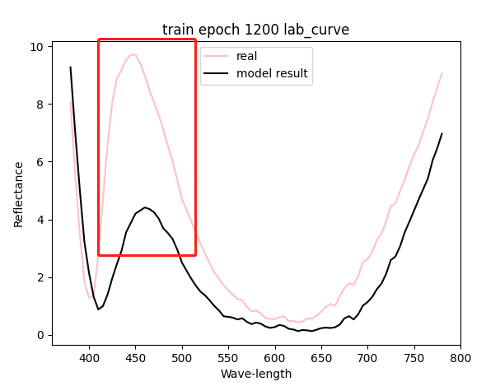

总数据是229 异常样本大概147 异常比例偏高， 且异常数据偏差的很大..

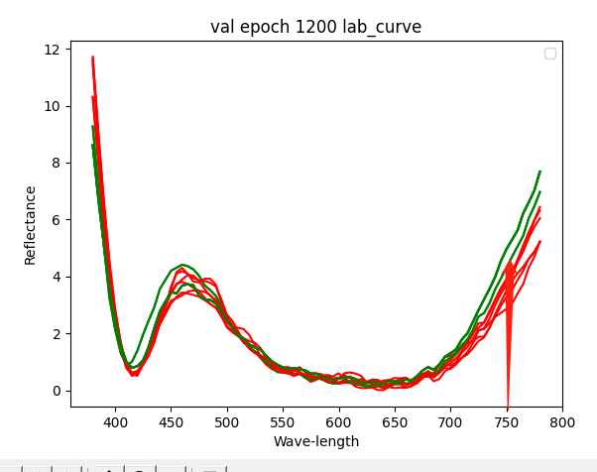

Validation上, 750小于3的频率拟合的不大好

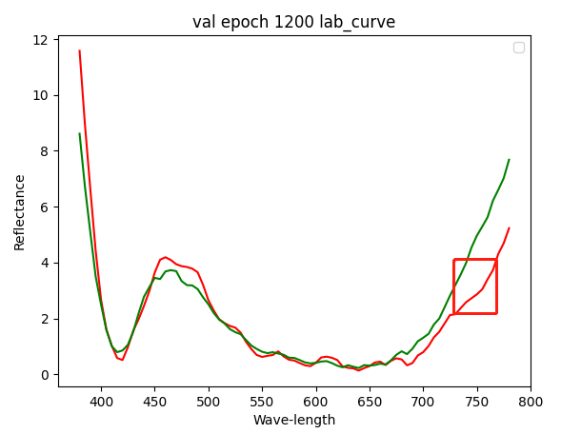

450 550 750等偏高频段拟合的都还算不错~

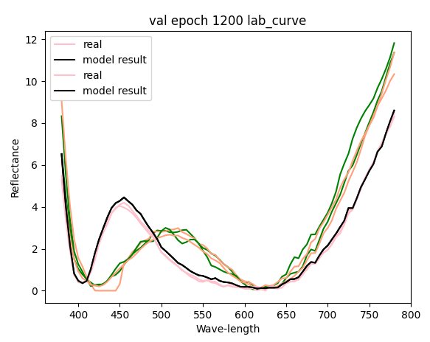

0824结果:

1. 模型预测的三个Lab与真实lab值, 误差+-0.5 数量: 180， 总数据量: 229， 精度: 0.79

企业微信截图_16297923446388

1. 不满足Lab三个值与真实值的误差均在0.5范围内的拟合情况:

[粉色是样本真实lab曲线，黑色为模型拟合结果曲线 ]

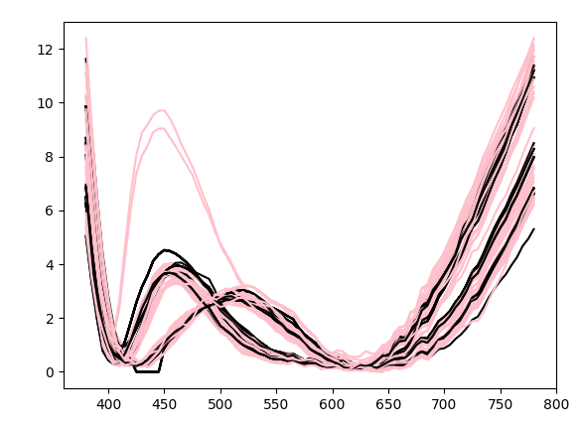

单独看一些样本对比可视化:

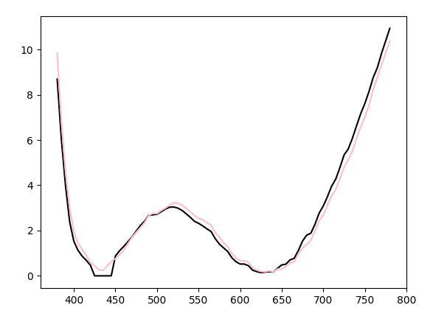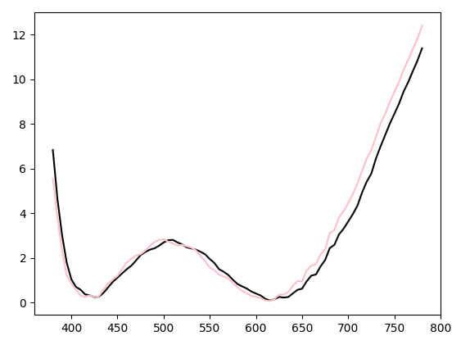

两条曲线已经很“贴合”了, 可见lab三个值 误差0.5以内是很严格的指标了~

然后，也有太异常的样本， 目前的模型暂时拟合不佳，后续需要补充异常数据让模型更鲁棒！

[红色为标准lab曲线, 可与粉色的样本真实lab曲线对比,此条样本是真的太异常了...]

